
Информационный бюллетень №2
о соревнованиях по спортивному ориентированию,
посвященных памяти
Каленова Валерьяна Викторовича,
«СУРСКИЕ ЗОРИ - 2026»
14-16 августа 2026г., посёлок Большой Вьяс Пензенской области

1.Местность:
14 августа (Кросс-спринт – Рельеф/гидрография)
Местность представляет собой взрослый сосновый лес с рядом заросших молодым сосняком вырубок. Проходимость от очень хорошей (во взрослом сосновом лесу) до плохой (в низинах с болотами). Грунт песчаный. Перепад на склоне до 30 метров, рельеф - средний и мелкий мелкосопочник.
Гидрография представлена проходимыми болотами по дну низин и ям.
Дорожная сеть развита средне. На местности появились свежие противопожарные пропашки, не отраженные на карте.
Границы района: Юг – река Большой Вьяс; Запад –деревня Большой Вьяс; Восток и север – четкой границы нет . Аварийный азимут на запад на автодорогу Лунино-Саранск.

15 августа (Кросс-классика)
Местность представляет выраженный склон возвышенности с различными по размеру и глубине лощинами и ямами на склоне. Перепад высоты на склоне до 130 метров. Дорожная сеть развита плохо. Лес представлен несколькими ландшафтами: чистый сосновый, смешанный, осиновый лес, орешник. Проходимость преимущественно плохая. Гидрография – ручей в низу склона по краю карты и образованная вокруг него заболоченность.
Границы района: Юг – грунтовая дорога; Запад –деревня Большой Вьяс; Восток и север – четкой границы нет . Аварийный азимут на юг на щебеночную дорогу Б.Вьяс-ст.Сура.

16 августа (финал-кросс-классика)
Рельеф представляет сеть оврагов различной глубины с перепадом высоты на склонах до 30 метров. Склоны оврагов порезаны многочисленными лощинами и промоинами. Дно оврагов местами заросло хвощем или крапивой.
Гидрография представлена ручьями и болотами по дну оврагов.
Дорожная сеть развита плохо.
Границы района: Юг – четкой границы нет; Запад – поле, Восток - автодорога Пенза - Саранск; Север – деревня Напольный Вьяс, река. Аварийный азимут на север - на д.Напольный Вьяс.

2. Карта:

14 августа: Кросс-спринт (рельеф/гидрография).
Формат карты – А4, масштаб 1: 7500. Карта заламинирована. Легенды впечатаны в карту (будут дополнительно выдаваться на старте). Дистанция – заданное направление. На карте будут отображены только знаки рельефа и гидрографии.
Для групп МЖ10-12, родители – дети карта в обычном формате.
Карта составлена в 2022-2024г. Авторы: Казанин Олег (Саранск), Арасланов Вячеслав (Пенза).

15 августа: Кросс-классика.
Формат карты – А4, масштаб 1: 7500; H = 2.5м. Карта заламинирована. Легенды впечатаны в карту (будут дополнительно выдаваться на старте). Дистанция – заданное направление.
Карта составлена в 2025-2026г. Автор: Арасланов Вячеслав (Пенза), Дружаев Андрей (Пенза).
Для групп МЖ10, Родители-дети присутствует маркированный участок между контрольными пунктами. На карте отмечен красной пунктирной линией.

16 августа: Финал – классика:
Формат карты:
А3, масштаб 1: 4000 для групп МЖ21, М18, М35. H = 2.5м.
А4, масштаб 1: 4000 для групп МЖ21, М18, М35. H = 2.5м.
Карта заламинирована. Легенды впечатаны в карту (будут дополнительно выдаваться на старте). Дистанция – заданное направление.
Карта составлена в 2023-2024г. Автор: Деев Сергей (Саратов), Арасланов Вячеслав (Пенза),
Дружаев Андрей (Пенза).

3. Параметры дистанций:

Пятница, 14.08.2026 г.  Кросс-спринт
  Группа | Длина | Кол-во КП | Масштаб
  М21 | 5.5 км | 20 | 1:7500 Рельеф, гидрография
  М18, М35, Ж21 | 4.9 км | 17 | 1:7500 Рельеф, гидрография
  М45, Ж35, М21К | 4.6 км | 16 | 1:7500 Рельеф, гидрография
  М16, Ж18 | 4.6 км | 16 | 1:7500 Рельеф, гидрография
  Ж16, М55 | 3.9 км | 14 | 1:7500 Рельеф, гидрография
  Ж45, Ж21К | 4.0 км | 13 | 1:7500 Рельеф, гидрография
  М65, М75, Ж55 | 3.2 км | 11 | 1:7500 Рельеф, гидрография
  Ж14, Ж65, Ж75 | 3.0 км | 10 | 1:7500 Рельеф, гидрография
  М14 | 3.8 км | 13 | 1:7500 Рельеф, гидрография
  М12, Ж12 | 2.0 км | 8 | 1:7500
  М10, Ж10, родители-дети | 1.3 км | 5 | 1:7500
Суббота, 15.08.2026 г.  Кросс-классика
  Группа | Длина | Кол-во КП | Масштаб
  М21 | 8.0 км | 29 | 1:7500
  М18, М35, Ж21 | 6.8 км | 23 | 1:7500
  М45, Ж35, М21К | 5.7 км | 23 | 1:7500
  М16, Ж18 | 4.9 км | 15 | 1:7500
  Ж16, М55 | 5.0 км | 19 | 1:7500
  Ж45, Ж21К | 4.6 км | 16 | 1:7500
  М65, М75, Ж55 | 2.7 км | 13 | 1:7500
  Ж14, Ж65, Ж75 | 2.6 км | 11 | 1:7500
  М14 | 4.4 км | 13 | 1:7500
  М12, Ж12 | 2.5 км | 6 | 1:7500
  М10, Ж10, родители-дети | 2.0 км | 5 | 1:7500
Воскресенье, 16.08.2026 г.  Финал – Кросс-классика
  Группа | Длина | Кол-во КП | Масштаб
  М21 | 7.1 км | 22 | 1:4000 Формат карты А3
  М18, М35, Ж21 | 5.4 км | 21 | 1:4000 Формат карты А3
  М45, Ж35, М21К | 4.0 км | 16 | 1:4000 Формат карты А3
  М16, Ж18 | 3.6 км | 15 | 1:4000
  Ж16, М55 | 3.8 км | 15 | 1:4000
  Ж45, Ж21К | 3.5 км | 11 | 1:4000
  М65, М75, Ж55 | 2.0 км | 9 | 1:4000
  Ж14, Ж65, М75 | 2.0 км | 8 | 1:4000
  М14 | 2.8 км | 11 | 1:4000
  М12, Ж12, Ж75 | 2.0 км | 6 | 1:4000
  М10, Ж10, родители-дети | 1.4 км | 4 | 1:4000

4. Система отметки: sportident.
5. Старт, контрольное время:
14 августа (кросс-спринт): Время начала старта в 14:00. Старт раздельный, по стартовому протоколу. Контрольное время – 2 часа.
15 августа (кросс-классика): Время начала старта в 11:00. Старт раздельный, по стартовому протоколу. Контрольное время – 2.0 часа.
16 августа (кросс-классика финал): Время начала старта в 10:00. Старт раздельный, по стартовому протоколу. Контрольное время – 2.0 часа.

5. Награждение:
Награждение победителей и призеров cоревнований производиться в дисциплине: Кросс-спринт (14 августа) и «Лабиринт» (15 августа) - отдельно за каждый вид соревнований; Кросс-классика по сумме времени двух дней соревнований (15 – 16 августа).

6. Схема стартов

14.08 (кросс-спринт), 15.08 (кросс-классика)

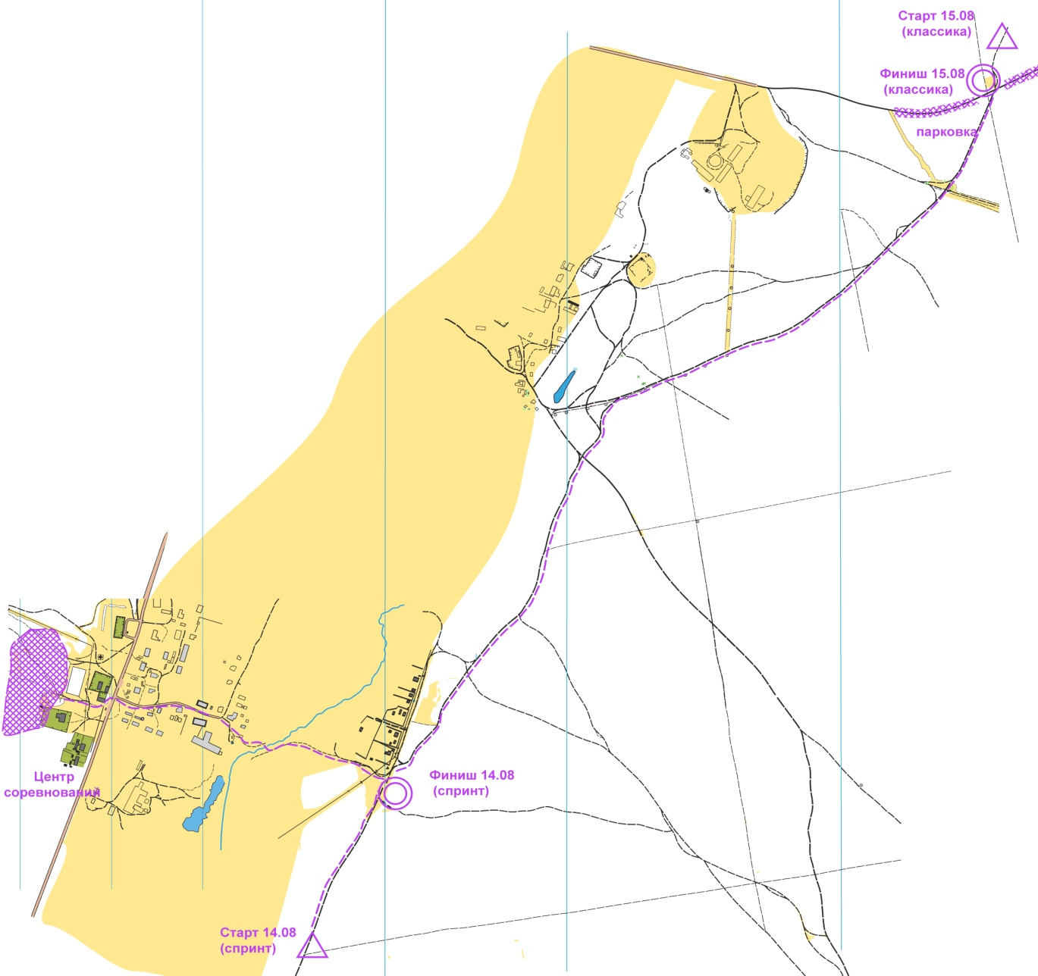

Расстояние до старта/финиша от центра соревнований:
14.08: Старт - 1.4 км, финиш - 1.0 км координаты 53.789101, 45.501356
15.08: Старт - 3.8 км, финиш - 3.7 км координаты 53.803035, 45.533705

16.08 (Финал кросс-классика)

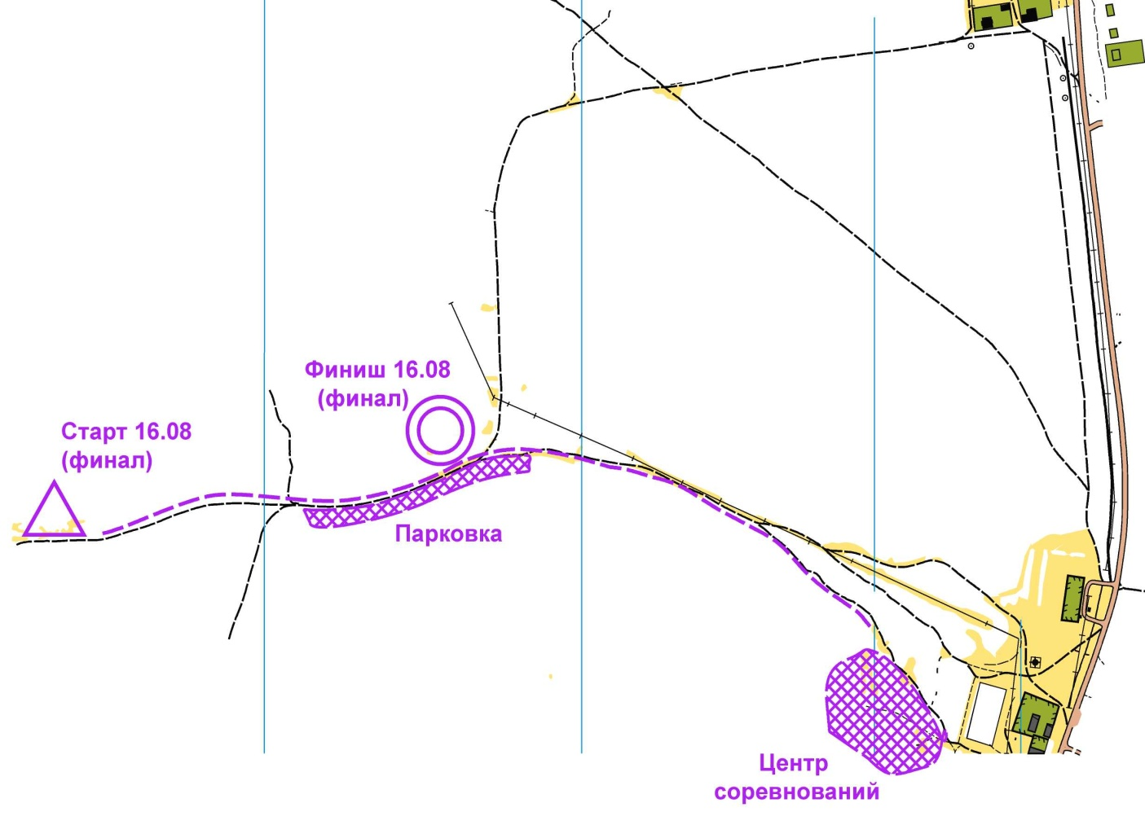

Расстояние от центра соревнований до старта/финиша:
Старт 16.08: 1.0 км;
Финиш 16.08: 0.7 км; координаты 53.797410, 45.477320

Схема лагеря

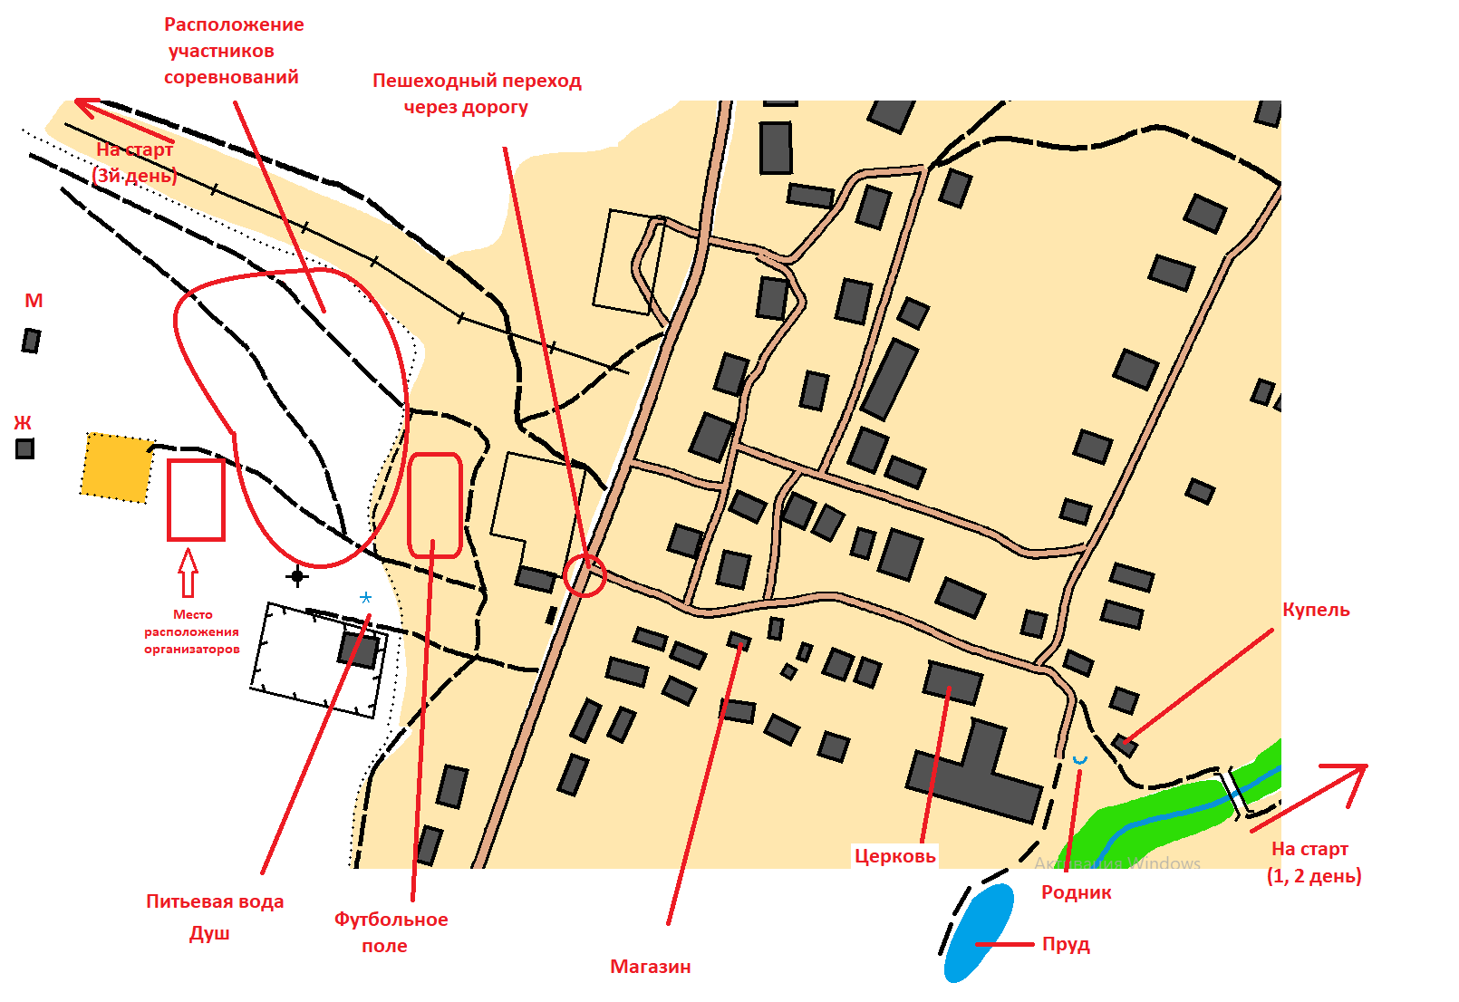

Схема проезда к старту на машине 15.08
